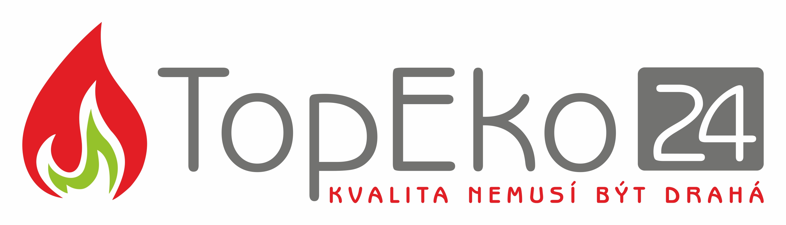
ST 67- modul k ovládaní externího podavače
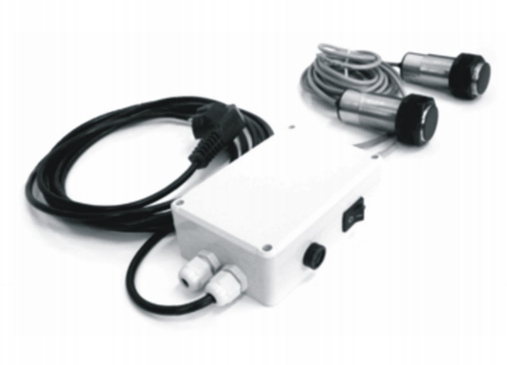
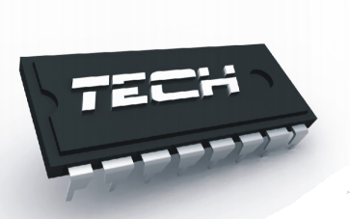
Snímač hladiny pelet - popis produktu

Snímač ST-67 je určen k řízení úrovně biopaliv (pelety, oves, kukuřice atd.) v zásobnících topnlovodního kotle, stejně jako v zasobníku síla, kde maximální vzdálenost měřicích senzorů nepřesahuje
3,5m. Aby bylo řízení správné, je nutné
plnít nádrže pouze suchým palivém.
Princip fungování zařízení je založen na stanovení úrovně pevných biopaliv pomocí vhodně umístěných senzorů pro měření objemu. V okamžiku, kdy je úroveň biopaliv v nádrži bude nižší než dolní snímač, zařízení vydá signal napájení (230 V) do externího podavače, dokud ne nádrž se naplní až na úroveň horního senzoru. Taková akce způsobuje neustálé cyklické doplňování nedostatku paliva v nádrži bez dalšího lidského tasahu

Napájení | V | 230V/50Hz +/-10%
Maximální spotřeba energie | W | 2
Rozsah provozních teplot | °C | 0-60
Maximální výstupní výkon | W | 690
Napětí | V | 230V/20Hz
Maximální zatížení výstupu | A | 3
pojistka | A | 3.15
.
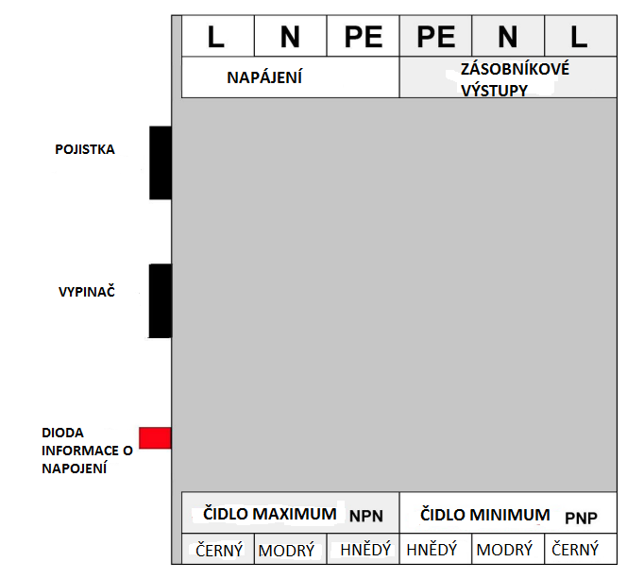
Souprava obsahuje:
- Síťový kabel s konektorem instalovaným ve výrobě, délka 2,5 m;
- napájecí kabel pro externí napájecí motor, délka 2m;
- Dva (kapacitní) senzory namontované ve výrobním závodě
s délkou kabelu 2 m;
- Ovládací zařízení.

Způsob připojení senzoru ST-67
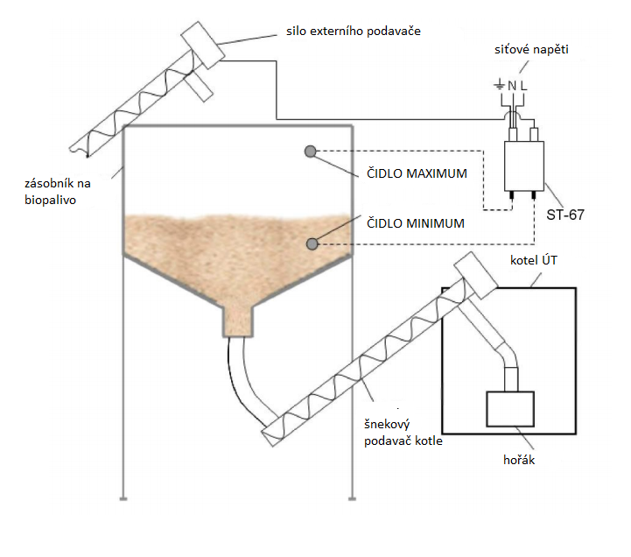

výrobce TECH


